کارشناسان آموزش

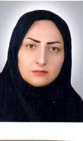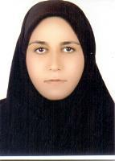
ناهید-پاشایی ناهید-نوری

